**Manual de usuario**

Esta interfaz permite almacenar, ingresar, eliminar y graficar registros médicos de un paciente en el servicio hospitalario, de tal forma que esta pueda cargar un registro, graficar tanta el periodo grama, la correlación, el histograma y un segmento de dicho registro, permitiendo guardar la información en una base de datos

Las opciones que la interfaz muestra al usuario son las siguientes:

Se abrirá una interfaz principal la cual tendrá 3 opciones principales:

(1.)-Menú

(2.)-Consultas

(3)-. Actualizar

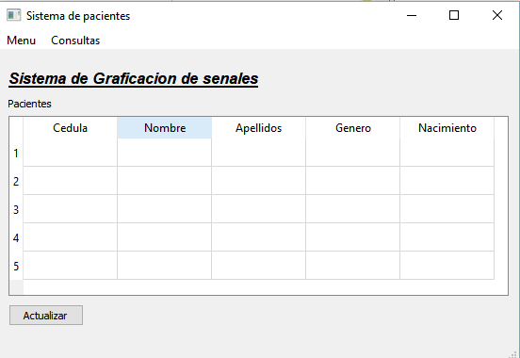

1.Si el usuario da **click** sobre **Menú**, se desplegará una barra con las siguientes opciones:

(1.1)-crear paciente

(1.2)-eliminar paciente

(1.3)-graficas

(1.4)-salir

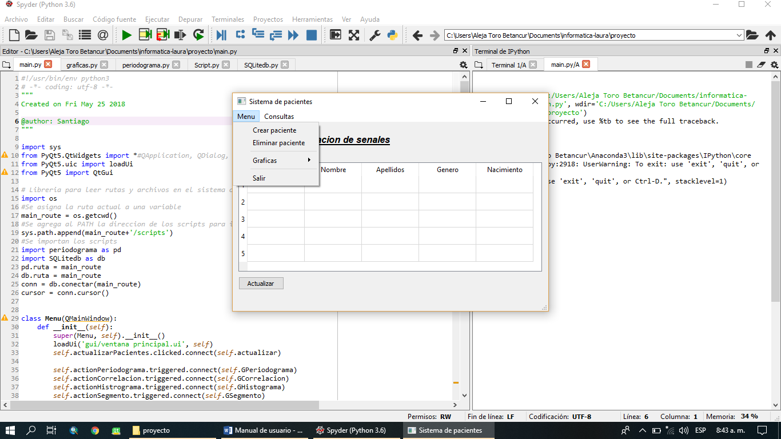

1.1. Si el usuario da **click** sobre **crear paciente,** se abrirá una interfaz auxiliar la cual permitirá ingresar un paciente por medio del nombre, cedula, género y fecha.

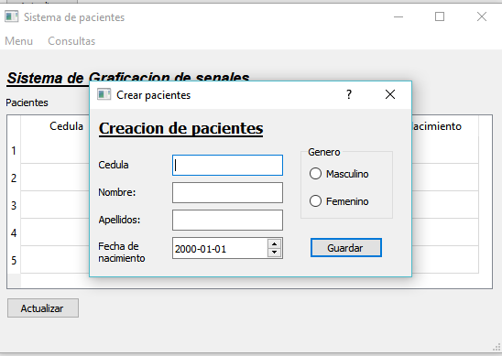

1.2. Si el usuario da **click** sobre **eliminar paciente**, se abrirá una interfaz auxiliar la cual permitirá eliminar un paciente que este en la base de datos por medio de la cedula

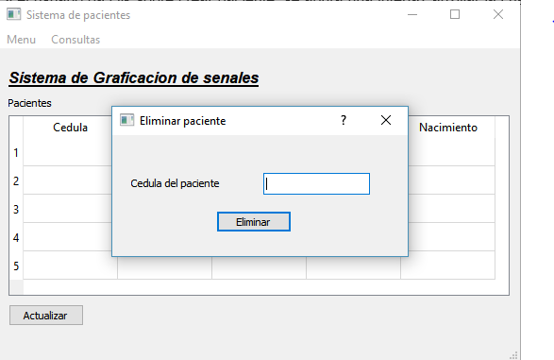

1.3. Si el usuario da **click** sobre eliminar **gráfica**, se desplegará una barra con las siguientes opciones:

1.3.1. Graficar una correlación

1.3.2. Graficar un periodo grama

1.3.3. Graficar un histograma

1.3.4. Graficar un segmento

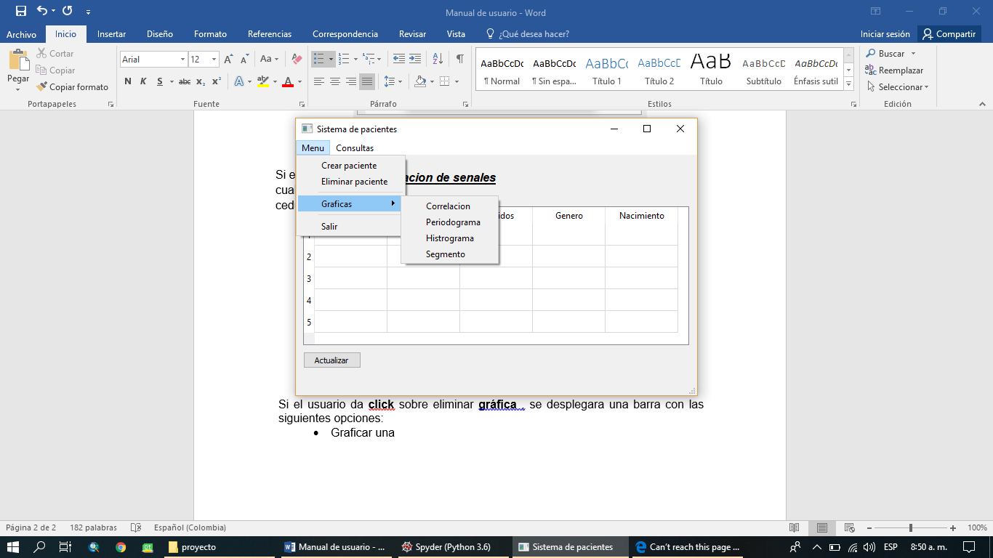

1.3.1. si el usuario da **click** sobre correlación, se abrirá una interfaz auxiliar la cual permitirá graficar la correlación entre dos canales de un registro de un paciente por medio de la cedula y guardarla en una base de datos

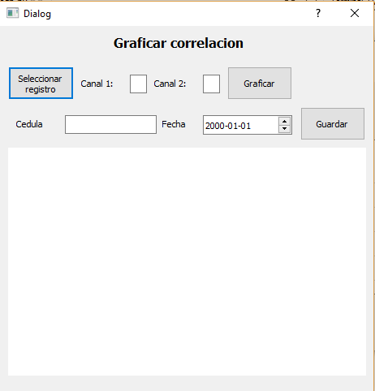

1.3.2 si el usuario da **click** sobre **periodo grama**, se abrirá una interfaz auxiliar la cual permitirá graficar un periodo grama de un canal perteneciente a un registro de un paciente por medio de la cedula y guardarla en una base de datos.

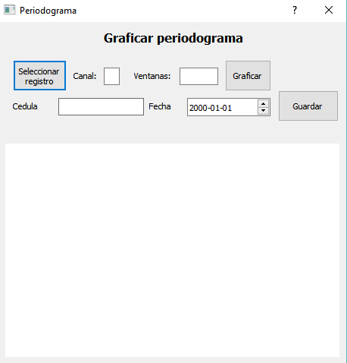

1.3.3 si el usuario da **click** sobre **histograma**, se abrirá una interfaz auxiliar la cual permitirá graficar un histograma de un canal perteneciente a un registro de un paciente por medio de la cedula y guardarla en una base de datos.

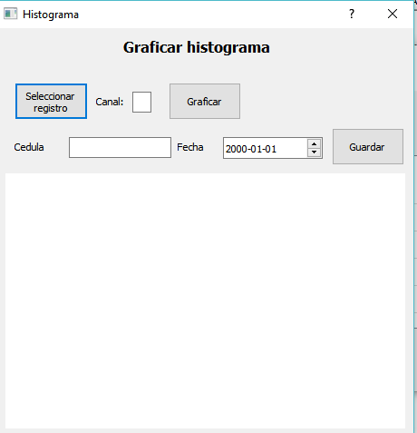

1.3.4 si el usuario da **click** sobre **segmento**, se abrirá una interfaz auxiliar la cual permitirá graficar un segmento de un canal perteneciente a un registro de un paciente por medio de la cedula y guardarla en una base de datos.

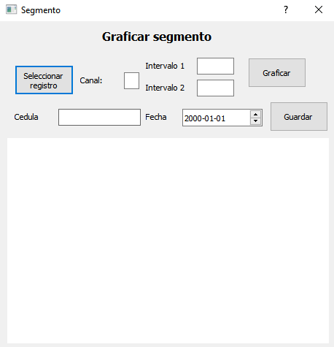

1.4. Si el usuario da **click** sobre **salir,** se cerrará el programa

2. si el usuario da **click** sobre **consultas** se desplegará una barra con la siguiente opción:

(2.1). Ver historial

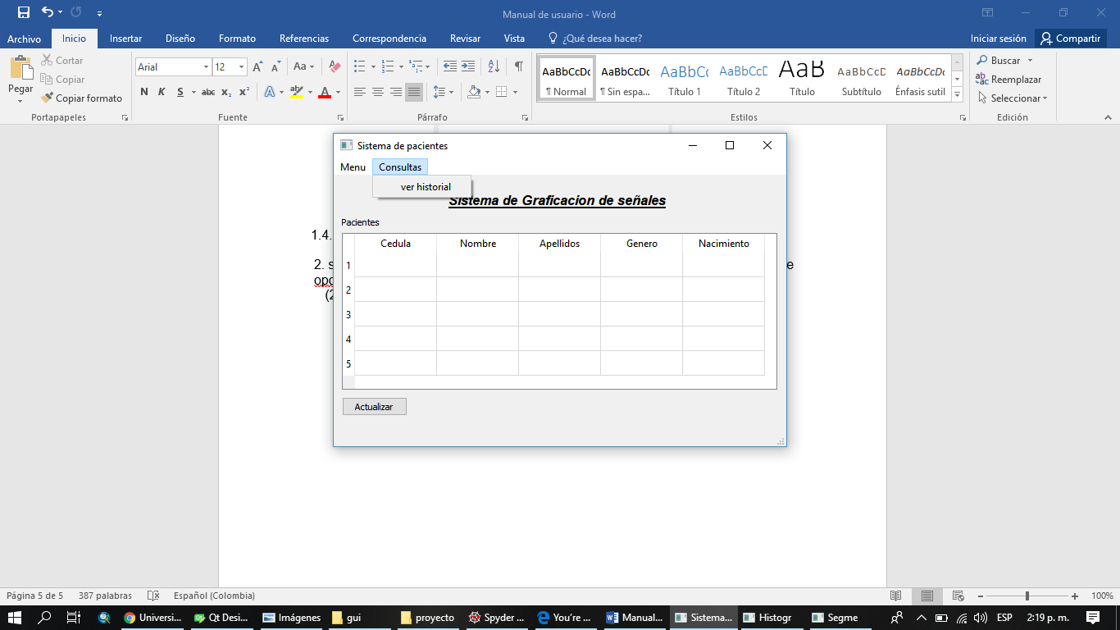

2.1. si el usuario da **click** sobre **ver historial**, se abrirá una interfaz auxiliar la cual permitirá consultar el historial de un paciente por medio de la cedula, y al mismo tiempo poder graficar nuevamente un registro de este, eligiendo el tipo de gráfica y la fecha de este.

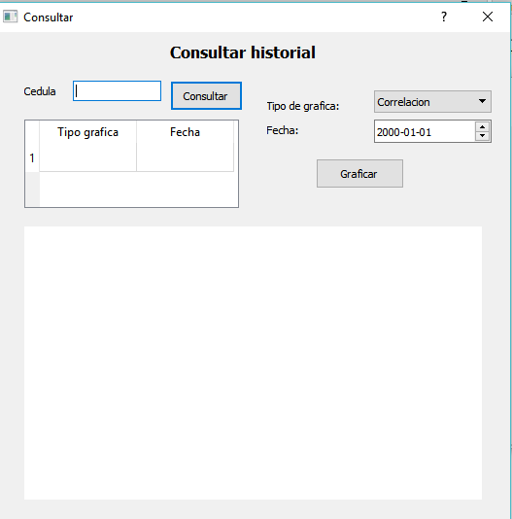

3. si el usuario da **click** sobre **actualizar,** la base de datos actualiza todos los pacientes y los muestra en una tabla con sus datos principales

